Ngày soạn: 12/12/2023

Ngày dạy: 22/12/2023

**TIẾT: 16**

**BÀI 35. HỆ BÀI TIẾT (Tiết 2)**

**I. MỤC TIÊU**

**1. Năng lực**

**1.1. Năng lực khoa học tự nhiên**

***-*** *Tìm hiểu khoa học tự nhiên*

+ Dựa vào hình ảnh sơ lược, kể tên được các bộ phận chủ yếu của thận.

+ Trình bày được một số bệnh về hệ bài tiết và cách phòng chống các bệnh đó.

***-*** *Vận dụng kiến thức, kĩ năng đã học*

+ Vận dụng được hiểu biết về hệ bài tiết để bảo vệ sức khoẻ.

+ Tìm hiểu được một số thành tựu ghép thận, chạy thận nhân tạo.

**1.2. Năng lực chung**

-Tự chủ và tự học:Chủ động, tích cực tự tìm hiểu các bệnh về hệ bài tiết như: bệnh sỏi thận, .

- Giao tiếp và hợp tác: Tích cực trao đổi, tham gia hoạt động nhóm và sử dụng ngôn ngữ khoa học để diễn đạt các nội dung về các bệnh về hệ bài tiết, thành tựu chạy thận nhân tạo, ghép thận.

- Giải quyết vấn đề và sáng tạo: Thảo luận với các thành viên trong nhóm nhằm giải quyết các vấn đề trong bài học để hoàn thành nhiệm vụ học tập.

**2. Phẩm chất**

- Chăm chỉ: Thực hiện đầy đủ các hoạt động học tập một cách tự giác, tích cực.

- Trách nhiệm: Có ý thức tự giác thực hiện hoàn thành các nhiệm vụ học tập. Ý thức tự bảo vệ bản thân và người thân tránh các bệnh liên quan tới hệ bài tiết.

- Trung thực: trong việc báo cáo kết quả thực hiện nhiệm vụ học tập.

**II. THIẾT BỊ DẠY HỌC VÀ HỌC LIỆU**

**1. Đối với giáo viên:**

- Bài giảng PP, màn hình, laptop, SGK.

- Tranh trò chơi đuổi hình bắt chữ

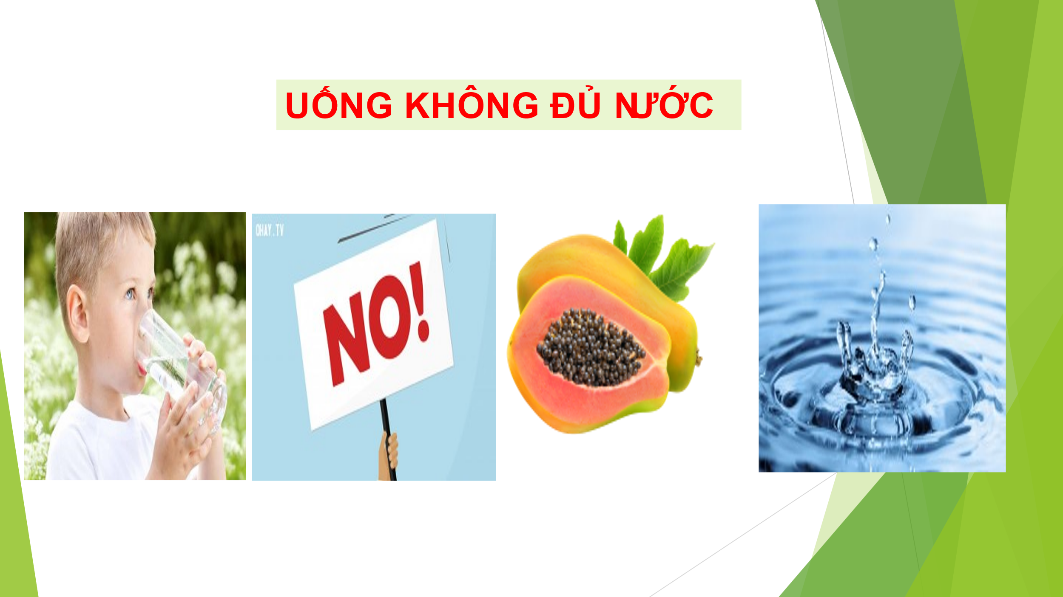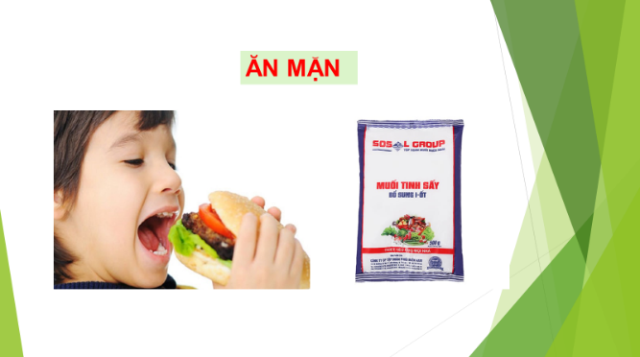

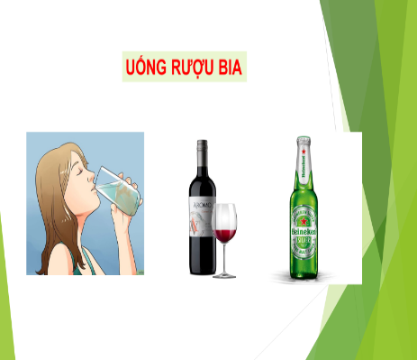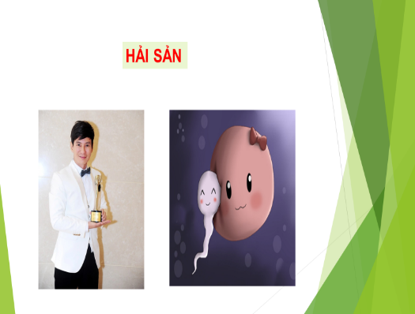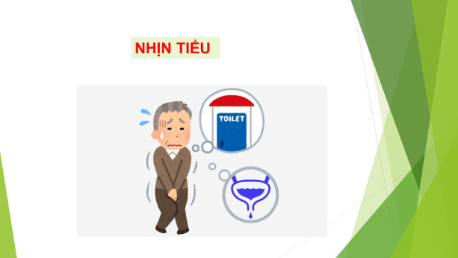

- Tranh 1 số bệnh về hệ bài tiết

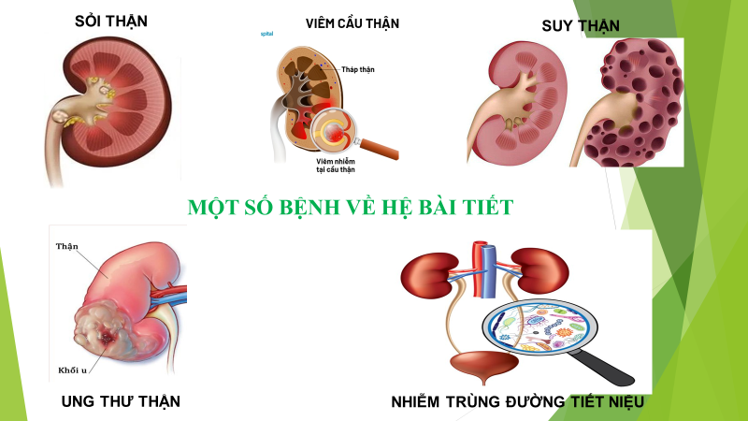

- Phiếu học tập (PHT)

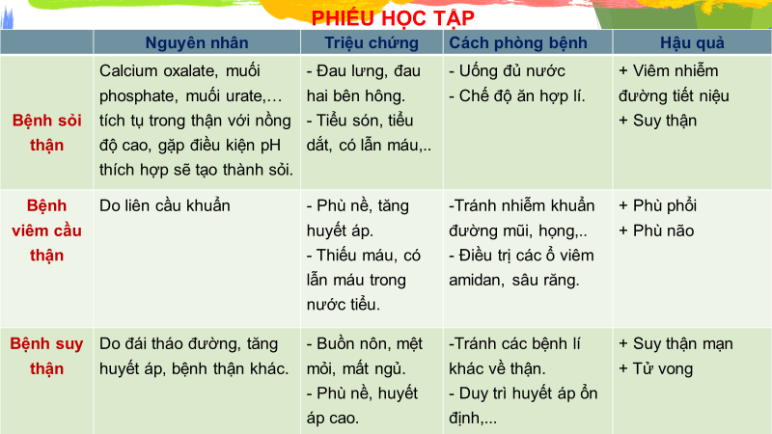

- Bảng phụ (Bảng 35.2)

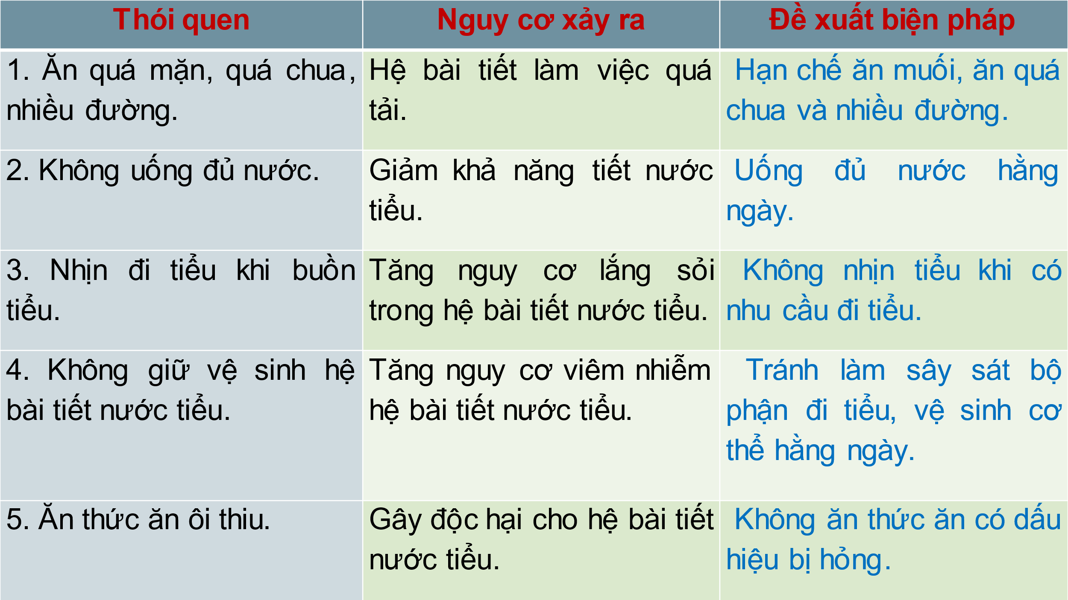

- Video giới thiệu các bệnh lý về thận

- Video giới thiệu về quá trình chạy thận nhân tạo

**2. Đối với học sinh:** Vở ghi, phiếu học tập, SGK.

**III. TIẾN TRÌNH DẠY HỌC (Tiết 2)**

**1. Hoạt động 1: Khởi động**

**a. Mục tiêu:** Tạo tâm thế hứng thú cho học sinh và từng bước làm quen bài học.

**b. Tổ chức thực hiện:**

|  |  |
| --- | --- |
| **HOẠT ĐỘNG CỦA GV - HS** | **NỘI DUNG** |
| **Bước 1: Chuyển giao nhiệm vụ học tập**  GV tổ chức HS chơi trò chơi: “Đuổi hình bắt chữ”    * Luật chơi: Nhìn hình đoán từ khóa.  **Bước 2: Thực hiện nhiệm vụ học tập**  **-** HS quan sát hình và suy nghĩ trả lời.  **Bước 3: Báo cáo kết quả và thảo luận**  - HS Quan sát tranh và trả lời câu hỏi.  **Bước 4: Đánh giá kết quả thực hiện nhiệm vụ**  - GV: Các từ khóa trong trò chơi là các thói quen không tốt trong đời sống và dễ làm chúng ta mắc các bệnh về hệ bài tiết. Vậy có những bệnh về hệ bài tiết nào và làm thế nào để nhận biết và phòng tránh các bệnh về hệ bài tiết => Bài 35. Hệ bài tiết (tiết 2). | **DỰ KIẾN SẢN PHẨM**  - Từ khóa: ăn mặn, uống rượu bia, hải sản, uống không đủ nước, nhịn tiểu. |

**2. Hoạt động 2: Hình thành kiến thức**

**Hoạt động 2.2: Tìm hiểu một số bệnh về hệ bài tiết.**

**a. Mục tiêu:** Trình bày được một số bệnh về hệ bài tiết và cách phòng chống các bệnh đó.

**b. Tổ chức thực hiện:**

|  |  |
| --- | --- |
| **HOẠT ĐỘNG CỦA GV - HS** | **NỘI DUNG** |
| **Bước 1: Chuyển giao nhiệm vụ học tập**  - Kể tên các bệnh liên quan đến hệ bài tiết?  - Yêu cầu HS thảo luận nhóm (Kỹ thuật mảnh ghép) và trình bày các bệnh về hệ bài tiết.  * Vòng 1: 4 nhóm chuyên gia  + Nhóm 1: Bệnh sỏi thận  + Nhóm 2: Bệnh viêm cầu thận  + Nhóm 3: Bệnh suy thận  + Nhóm 4: Hậu quả của bệnh sỏi thận, viêm cầu thận, suy thận nếu không chữa trị kịp thời.  * Vòng 2: 4 nhóm mảnh ghép  - Trên PHT cá nhân (nhóm chuyên gia) có đánh các số thứ tự từ 1 – 8. Các thành viên sẽ di chuyển về các nhóm mảnh ghép  + Nhóm 1: gồm các HS có số 1,2  + Nhóm 2: gồm các HS có số 3.4  + Nhóm 3: gồm các HS có số 5,6  + Nhóm 4: gồm các HS có số 7,8  - 4 nhóm hoàn thành PHT  - Khi có những biểu hiện về bệnh thận làm thế nào để xác định chắc chắn có mắc bệnh hay không?  - GV tổ chức HS chơi trò chơi: “Ai nhanh hơn”. Yêu cầu HS đọc thông tin trong Bảng 35.1, thảo luận cặp đôi đề xuất biện pháp phù hợp để bảo vệ hệ bài tiết.  * Luật chơi  - Đại diện hai đội, mỗi đội hai bạn. Trong vòng một phút đội nào tìm được các mảnh ghép biện pháp phù hợp đúng và nhanh, đội đó sẽ chiến thắng.  **Bước 2: Thực hiện nhiệm vụ học tập**  - HS nghiên cứu tài liệu, thảo luận nhóm, thống nhất nội dung.  - GV theo dõi và hỗ trợ học sinh khi cần thiết.  **Bước 3: Báo cáo kết quả và thảo luận**  **-** GV mời đại diện các nhóm báo cáo, nhóm khác nhận xét và bổ sung (nếu có).  **Bước 4: Đánh giá kết quả thực hiện nhiệm vụ**  Giáo viên nhận xét, đánh giá kết quả hoạt động các nhóm. GV chốt lại kiến thức. | **DỰ KIẾN SẢN PHẨM**  - Một số bệnh về hệ bài tiết nước tiểu: bệnh sỏi thận, bệnh viêm cầu thận, bệnh suy thận, …  - Phiếu học tập cá nhân  - Bài báo cáo các nhóm (PHT)  - Siêu âm, xét nghiệm nước tiểu.  - Các biện pháp đề xuất  1. Hạn chế ăn muối, ăn quá chua và nhiều đường.  2. Uống đủ nước hằng ngày.  3. Không nhịn tiểu khi có nhu cầu đi tiểu.  4. Tránh làm sây sát bộ phận đi tiểu, vệ sinh cơ thể hằng ngày.  5. Không ăn thức ăn có dấu hiệu bị hỏng. |
| **Kết luận:**  - Có nhiều bệnh liên quan đến hệ bài tiết nước tiểu: sỏi thận, viêm cầu thận, suy thận, ...  - Để phòng bệnh về hệ bài tiết cần thực hiện chế độ dinh dưỡng, lối sống lành mạnh, tránh tiếp xúc với mầm bệnh,... | |

**Hoạt động 2.3: Tìm hiểu về một số thành tựu ghép thận và chạy thận nhân tạo.**

**a. Mục tiêu:** Tìm hiểu được một số thành tựu ghép thận, chạy thận nhân tạo.

**b. Tổ chức thực hiện:**

|  |  |
| --- | --- |
| **HOẠT ĐỘNG CỦA GV - HS** | **NỘI DUNG** |
| **Bước 1: Chuyển giao nhiệm vụ học tập**  GV cho HS đọc thông tin SGK, quan sát H.35.2 – H.35.3 kết hợp hiểu biết của bản thân trả lời câu hỏi:      - Ghép thận, chạy thận nhân tạo là gì?  * Lưu ý: thận của người cho phải phù hợp với người nhận.  - Bộ phận nào của thận nhân tạo thực hiện chức năng của thận trong cơ thể?  - Yêu cầu HS thảo luận nhóm (cặp đôi) trình bày sơ đồ chạy thận nhân tạo?  - GV giới thiệu về các thành tựu ghép thận và chạy thận nhân tạo ở Việt Nam và trên thế giới.  - Nêu quan điểm của em về tính nhân văn của hiến thận?  **Bước 2: Thực hiện nhiệm vụ học tập**  - HS xem video về quá trình chạy thận nhân tạo, sử dụng mạng internet để thu thập thông tin (trước khi tiết học diễn ra) về các thành tựu ghép thận và chạy thận nhân tạo ở VN và trên thế giới.  **Bước 3: Báo cáo kết quả và thảo luận**  - GV mời đại diện các nhóm HS báo cáo.  **Bước 4: Đánh giá kết quả thực hiện nhiệm vụ**  - GV chốt lại và nêu các thành tựu nổi bật.  - GV lưu ý: Bên cạnh những thành tựu nổi bật của ghép thận và chạy thận nhân tạo kèm theo hệ lụy: buôn bán thận. Nhắc nhở HS tránh xa, không được đánh đổi sức khỏe bản thân. | **DỰ KIẾN SẢN PHẨM**  - Ghép thận là ghép vào cơ thể người quả thận hoạt động bình thường để thay thế cho thận bị suy giảm hoặc không còn chức năng.  - Chạy thận nhân tạo là sử dụng máy chạy thận để lọc máu giúp thải chất độc, chất thải ra khỏi cơ thể khi thận không thể thực hiện được.  - Máy lọc máu.  - Bơm hút máu từ động mạch vào máy lọc máu. Tại máy lọc máu, máu được thải chất độc, chất thải rồi máu được đưa vào lại tĩnh mạch trong cơ thể.  - HS lắng nghe và ghi nhớ.  - HS trả lời tùy quan điểm cá nhân (tính nhân văn của việc hiến thận là nghĩa cử cao đẹp là nhằm cứu người). |
| **Kết luận:** Khi cả hai thận không đáp ứng được chức năng lọc máu thì cần biện pháp điều trị thay thế thận như ghép thận, chạy thận nhân tạo. | |

**3. Hoạt động 3: Luyện tập**

**a. Mục tiêu:** Nhằm giúp HS khắc sâu những kiến thức đã học.

**b. Tổ chức thực hiện:**

|  |  |
| --- | --- |
| **HOẠT ĐỘNG CỦA GV - HS** | **NỘI DUNG** |
| **Bước 1: Chuyển giao nhiệm vụ học tập**  - GV cho HS chơi trò chơi: “Món quà noel”    ***Luật chơi***:  + HS chọn hộp quà và trả lời đúng câu hỏi sẽ được nhận quà từ ông già noel.  ***Câu hỏi:***  **Câu 1.** Bạn A năm nay học lớp 8, vì học từ 12 giờ 30 trưa đến 5 giờ kém 10 nên bạn A hay bị mắc tiểu. Tuy nhiên bạn rất ngại đi vệ sinh ở trường vì nhà vệ sinh rất bẩn. Do đó bạn thường xuyên nhịn tiểu và chờ tan học về nhà mới đi tiểu.  - Theo em cách làm của bạn A đúng không? Việc làm đó có thể dẫn tới hậu quả gì?  **Câu 2.** Triệu chứng của người bệnh sỏi thận?  **A.** Đau đầu, chóng mặt, mất ngủ.  **B.** Đau bụng, đầy hơi, buồn nôn.  **C.** Sốt, ho, khó thở  **D.** Đau lưng và hai bên hông, tiểu són, tiểu dắt.  **Câu 3.** Thành tựu y học nào mở ra cơ hội sống tiếp cho những bệnh nhân bị suy thận?  **A.** Ghép thận, chạy thận nhân tạo.  **B.** Sản xuất hormone insulin.  **C**. Thuốc chữa bệnh suy thận.  **D**. Máy hỗ trợ tim.  **Câu 4.** Nguyên nhân chủ yếu gây ra bệnh viêm cầu thận?  **A.** Virus HIV.  **B.** Nấm .  **C.** Liên cầu khuẩn.  **D.** Giun sán.  **Câu 5**. Đố vui: Đây là cơ quan nào?  Hai ta như thể sinh đôi  Một cao một thấp nhưng ngồi hai phương  Thân hình như hạt đậu tương  Tên gì đố biết nhận tràng vỗ tay”  **Bước 2: Thực hiện nhiệm vụ học tập**  **-** HS chọn hộp quà để trả lời câu hỏi.  **Bước 3: Báo cáo kết quả và thảo luận**  - GV gọi HS bất kỳ chơi trò chơi và trả lời câu hỏi. HS khác nhận xét.  **Bước 4: Đánh giá kết quả thực hiện nhiệm vụ học tập**  - GV nhận xét và trao quà tương ứng trong hộp quà khi HS trả lời đúng. | **DỰ KIẾN SẢN PHẨM**  **Câu 1.** Hành động nhịn tiểu của bạn A là không đúng vì:  + Các chất thải trong nước tiểu tích tụ lại tạo thành sỏi thận.  + Làm bàng quang giãn quá mức -> gây vỡ.  + Tạo cảm giác khó chịu, khó tập trung học tập.  **Câu 2.** D  **Câu 3.** A  **Câu 4.** C  **Câu 5**. Thận |

**4. Hoạt động 4: Vận dụng**

**a. Mục tiêu:** Vận dụng được hiểu biết về hệ bài tiết để bảo vệ sức khoẻ bản thân và người thân trong gia đình.

**b. Tổ chức thực hiện:**

|  |  |
| --- | --- |
| **HOẠT ĐỘNG CỦA GV - HS** | **NỘI DUNG** |
| **Bước 1: Chuyển giao nhiệm vụ học tập**  - Em cần duy trì những thói quen nào để có hệ bài tiết nước tiểu khỏe mạnh  GV yêu cầu: Là học sinh hãy hình thành cho mình các thói quen sống tốt để có một hệ bài tiết khỏe mạnh: mỗi nhóm thiết kế một poster về một thói quen sống tốt.  **Bước 2: HS thực hiện nhiệm vụ học tập**  - HS thảo luận nhóm hoàn thành poster và trình bày.  **Bước 3: Báo cáo kết quả và thảo luận**  - GV gọi đại diện các nhóm HS trình bày sản phẩm, nhóm khác nhận xét.  **Bước 4: Đánh giá kết quả thực hiện nhiệm vụ học tập**  - GV đánh giá, nhận xét các nhóm. | **DỰ KIẾN SẢN PHẨM**  - Mỗi nhóm thiết kế poster về một thói quen sống tốt như:  + Thường xuyên giữ vệ sinh cho hệ bài tiết nước tiểu.  + Xây dựng khẩu phần ăn uống hợp lí.  + Uống đủ nước.  + Không nhịn tiểu. |

**III. Hướng dẫn tự học**

**1. Bài vừa học.**

- Học nội dung vở ghi.

- Nêu được các bệnh về hệ bài tiết.

- Trình bày các biện pháp phòng bệnh về hệ bài tiết.

- Nêu được một số thành tựu ghép thận và chạy thận ở Việt Nam cũng như trên thế giới

**2. Bài sắp học.**

- Đọc và tìm hiểu trước tiết 3 Bài 35. Hệ bài tiết ở người.

+ Dự án, bài tập: Điều tra một số bệnh về thận trong trường học hoặc địa phương để hoàn thành phiếu học tấp sau:

